Infos für Lehrperson: Coursebook: Unit 1, Ex 2d
Aus der Primarschule sind folgende Verben in past tense bekannt:
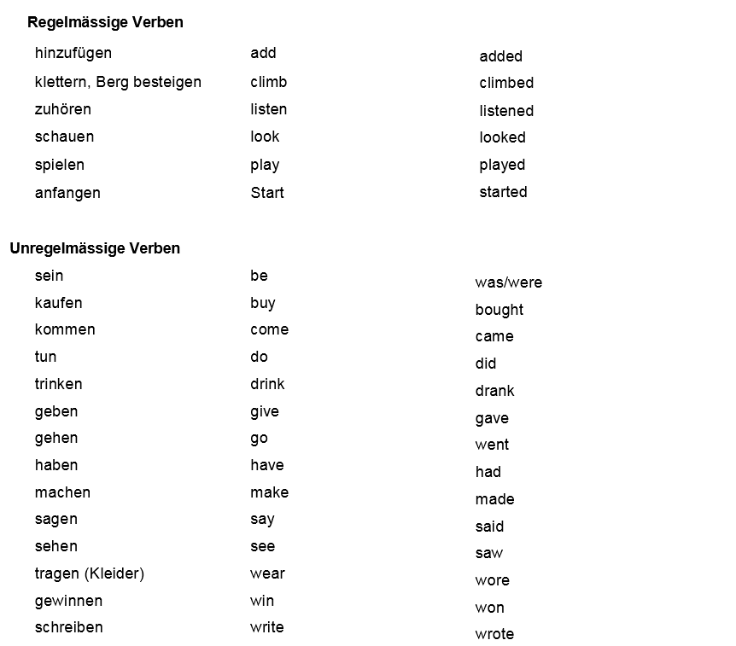
In Aufgabe 2 d kommen folgende neue Verben dazu: belonged, died, buried, spent, tried, brought, put, named,

